HEXAGONE: Jurnal Pendidikan, Linguistik, Budaya dan Sastra Perancis, x(x) (xxxx): x-xx

HEXAGONE: Jurnal Pendidikan, Linguistik, Budaya dan Sastra Perancis
Available online https://jurnal.unimed.ac.id/2012/index.php/hexagone/index
DEVELOPPEMENT DU MEDIA D’ÉVALUATION D’APPRENTISSAGE DE LA CIVILISATION FRANÇAISE BASE SUR LA PLATFORME DE JEU ÉDUCATIF WORDWALL

DEVELOPMENT OF CIVILISATION FRANÇAISE LEARNING EVALUATION MEDIA BASED ON WORDWALL EDUCATIVE GAME PLATFORM
Muhammad Syahfama 1), Evi Eviyanti 2)

1)Pendidikan Bahasa Perancis, Fakultas Bahasa dan Seni, Universitas Negeri Medan, Indonesia 2)Pendidikan Bahasa Perancis, Fakultas Bahasa dan Seni, Universitas Negeri Medan, Indonesia
Résumé
Cette étude vise à développer du média d’évaluation à l’aide de Wordwall dans le cours Civilisation Française et à découvrir la faisabilité du média d’apprentissage développés. Cette recherche utilise la méthode de recherche en Recherche et Developement (R & D) du modèle de développement ADDIE qui comprend cinq étapes, à savoir l’analyse de donné, la conception de produits, le développement de produits, la validation de produits et la révision de produits. L’étape de cette étude a commencé par la collecte de données effectuée avec une analyse des besoins, Les résultats indiquent que 100% des étudiants ont participé au cours de civilisation française, jusqu’à 62,5% des étudiants s’ennuient et ont de la difficulté à faire des évaluations, jusqu’à 97,5% des étudiants sont intéressés par l’utilisation des médias interactifs dans l’évaluation, et 87,5% ne savent pas que Wordwall peut être utilisé comme support d’évaluation. En design le média, dans cette étape, le processus consiste à analyser le matériel basé sur RPS, à préparer des matériaux de civilisation française et à préparer les modèles utilisés dans Wordwall. Au stade du développement, le chercheur élabore du matériel et des questions sur le système éducatif en France et en Indonésie et incluent des questions basées sur le matériel dans le média d’apprentissage. Ainsi qu’en validité du média d’apprentissage pour l’un expert en matériel et l’un expert en média. L’instrument utilisé dans cette recherche est une fiche d’évaluation pour les validateurs. La technique d’analyse de donnée de cette étude utilise l’analyse de contenu et l’analyse pourcentage.
Les résultats ont montré que le média d’évaluation développés à l’aide de Wordwall sont très faisables pour être utilisés comme support d’apprentissage dans le cours civilisation française. Les résultats du test de validation par d’expert en matériel est de 84% avec d’excellentes catégories et l’expert en média est de 92% avec d’excellentes catégories. Sur la base des résultats de validation, on peut voir que le media d’évaluation utilisant Wordwall est très approprié pour une utilisation dans l’étude de la Civilisation Française.
Mot-clés : Développement, Média d’Évaluation, Civilisation Française, Wordwall
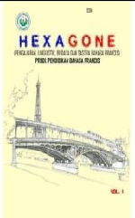

1

Abstract
This study aims to develop evaluation media using Wordwall in the French Civilization course and to discover the feasibility of the learning media developed. This research uses the Research and Development (R & D) research method of the ADDIE development model which includes five stages, namely data analysis, product design, product development, product validation and product review. The stage of this study began with data collection carried out with a needs analysis, The results indicate that 100% of students participated in the French civilization course, up to 62.5% of students are bored and have difficulty in doing assessments, up to 97.5% of students are interested in using interactive media in assessment, and 87.5% are unaware that Wordwall can be used as an assessment medium. In media design, in this step, the process consists of analyzing the RPS-based material, preparing French civilization materials and preparing the models used in Wordwall. In the development stage, the researcher develops materials and questions about the education system in France and Indonesia and includes questions based on the material in the learning media. As well as the validity of the learning media for one hardware expert and one media expert. The instrument used in this research is a scorecard for validators. The data analysis technique of this study uses content analysis and percentage analysis. The results showed that the assessment media developed using Wordwall are very feasible to be used as a learning support in the French civilization course. The validation test results by hardware expert is 84% with excellent categories and media expert is 92% with excellent categories. Based on the validation results, it can be seen that the assessment media using Wordwall is very suitable for use in the study of French Civilization.
Keywords: Development, Evaluation Media, French Civilization, Wordwall
How to Cite: Syahfama, M. Eviyanti, E. (2022). Développement du Média d’Évaluation d’Apprentissage de la Civilisation Française Basé sur la Platforme de Jeu Éducatif Wordwall. Hexagone: Jurnal Pendidikan, Linguistik, Budaya dan Sastra Perancis, Vol.11 (No.2).
*Corresponding author:  E-mail: Pertama @gmail.com | ISSN 2549-1660 (Print)  ISSN 2550-1305 (Online)

INTRODUCTION
Aujourd’hui l’utilisation de la technologie est une obligation pour tous les gens à notre époque. La nécessité de maîtriser la technologie rend la technologie elle-même plus sophistiquée. Les humains semblent être inséparables de la technologie parce que tous les aspects de la vie humaine peuvent être résolus pratiquement par la technologie. Surtout pendant la pandémie de corona virus 19 (Covid-19), la technologie est nécessaire car toutes les activités sont effectuées à
domicile. Il affecte également le monde de l’éducation où l’apprentissage se fait à distance en utilisant des applications de la video conférence et des applications comme moyen d’apprentissage qui soutient le processus d’enseignement et d’apprentissage en ligne.
À ce moment, même le test est effectué en ligne sans utiliser de morceau de papier. Par rapport à l’évaluation directe sur papier et en ligne, bien sûr, la différence entre eux est très grande. Lorsque l’évaluation est effectuée sur papier, en

2

termes de problèmes, elle prend beaucoup de temps et coûte cher par rapport aux évaluations en ligne qui n’ont pas besoin de prendre du temps et de l’argent pour imprimer des problèmes. En termes d’examen des réponses et d’évaluations prend bien sûr du temps car nous devons vérifier les réponses vrai ou faux, par rapport à en ligne qui en répondant à la question, connaît déjà directement le score. D’autre part, les étudiants éprouvent également de l’anxiété lorsqu’ils font face à l’examen directement en utilisant du papier. Par conséquent, la technologie est très bénéfique pour toutes sortes de vies humaines dans ce monde, en particulier dans la domaine de l’éducation.
Au domaine de l’éducation est également familier d’entendre le mot évaluation. Surtout par les professeurs, qui sont toujours directement liés à l’évaluation elle-même. L’évaluation dans le monde de l’éducation est souvent entendue avec le mot évaluation de l’apprentissage. L’évaluation de l’apprentissage comprend une activité visant à établir des services, des avantages et des valeurs dans un processus d’apprentissage (Rukajat, 2018 : 2). Les éducateurs sont tenus d’être en mesure d’évaluer quand ils ont fini de fournir un apprentissage à leurs apprenants. L’évaluation elle-même est
souvent effectuée par des professeurss à la fin de l’apprentissage sur un matériel qui vise à mesurer et à évaluer la capacité des apprenants à mémoriser des matériaux qui ont été donnés par les professeurs à l’aide d’outils de test. L’évaluation est très importante pour les éducateurs afin de savoir dans quelle mesure un système d’apprentissage appliqué par le professeur est efficace. Si l’évaluation n’est pas faite, alors le même professeur, il n’y a pas de développement dans la conception du système éducatif, ce qui fait que les étudiants s’ennuient avec le système éducatif qui n’est pas conforme à l’objectif de l’école.
La mesure dans le domaine de l’éducation est indissociable du mot test. Les tests sont souvent utilisés pour mesurer les résultats obtenus par les étudiants. La mesure doivent être effectués à plusieurs reprises pour connaître les résultats d’apprentissage réels des étudiants et les instruments utilisés doivent être valides et testés (Prijowuntanto, 2016: 6). L’évaluation est un élément important qui ne peut être tenu à l’écart dans le système éducatif actuel. Les valeurs obtenues par les étudiants eux-mêmes seront un rejet derrière la qualité d’une éducation. Il faut donc un système d’évaluation de qualité et transparent. Un

bon système d’évaluation sera un miroir de la qualité de l’apprentissage afin qu’il puisse à son tour aider les éducateurs à formuler des stratégies d’apprentissage. Pour les étudiants eux-mêmes, un bon jugement augmentera la motivation des étudiants à améliorer davantage leurs capacités.
Des efforts dans le développement d’outils d’évaluation ont été développés pour faciliter l’accès à l’apprentissage à distance (PJJ) pendant la pandémie de Covid-19. Les outils d’évaluation sont développés avec diverses applications ou le Web en utilisant la sophistication de la technologie à cette époque. Les problèmes dans l’outil d’évaluation lui-même doivent être trouvés, car il est donné une solution liée à l’outil d’évaluation dans cette étude. Le chercheur ont développé une application de jeu éducatif appelée application wordwall qui peut aider à utiliser les outils d’évaluation en ligne dans l’apprentissage à distance (PJJ). Wordwall permet aux enseignants de créer facilement des jeux interactifs et imprimables pour les étudiants sous forme de feuilles de calcul. Cela facilite les enseignants dans le mécanisme du processus de conception des ressources en entrant uniquement le contenu conformément à sa clarification (Khairunnisa, 2021: 43).
Wordwall est une application Web qui peut être utilisée pour créer des m d’apprentissage tels que des quiz, correspendre, des paires d’appariement, des anagrammes, des mots aléatoires, la recherche de mots, le regroupement, etc. Dans cette application, les utilisateurs peuvent donner accès à des médias qui ont été créés en ligne et peuvent être téléchargés et imprimés sur papier. Cette application est disponible 18 modèles qui peuvent être utilisés gratuitement et peuvent être changés d’un modèle à l’autre facilement. Wordwall est très approprié pour les enseignants à utiliser pour mener des évaluations intéressantes.
Pour pouvoir démarrer de wordwall, les utilisateurs doivent avoir des questions qui serviront de matériel d’évaluation.
Example :
- Combien d’années d’études pour un baccalauréat?
- 4 ans D. 5 ans
- 2 ans E. 1 ans

3 ans
- L’école qui commence à partir de l’âge de 3 ans est?
  - Maternelle D. Diplôme
  - Élémentaire E. Supérieur
  - Baccalauréat

- C’est un diplôme, crée en 1808 ?
  - La seconde D. Université
  - Supérieur E.Le baccalauréat
  - La terminale F. La première
Une fois que l’utilisateur a une question à évaluer, l’utilisateur peut directement entrer la question dans le modèle dans de wordwall souhaité.
Example :
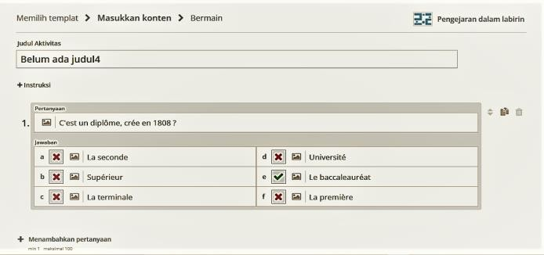
Image 1. Affichage Entrer une question
Cette vue est la vue lorsqu’un utilisateur entre une question sur l’un des modèles de jeu dans Wordwall. La première étape consiste à entrer le titre du matériau, puis à entrer le problème en fonction du matériau. Après cela, l’utilisateur a entré le choix de réponse, dont 5 étaient le mauvais choix de réponse et 1 choix de réponse correct. Pour le nombre de questions selon les souhaits de l’utilisateur.
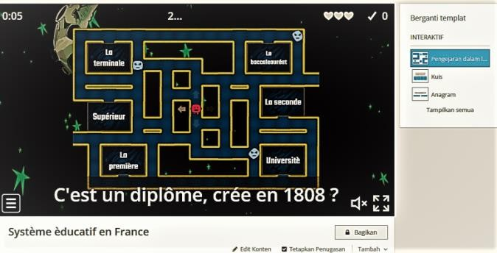
Image 2. Affichage au démarrage du jeu
La vue ci-dessus est une vue lorsque le jeu commence, les utilisateurs peuvent partager des liens avec les étudiants. Ensuite, les élèves peuvent accéder sur un ordinateur portable ou un téléphone portable qu’ils ont et jouer immédiatement au jeu. Ce jeu est un jeu de labyrinthe, où Mahasiwa est chargé de diriger l’icône vers la bonne réponse conformément à la question fournie.
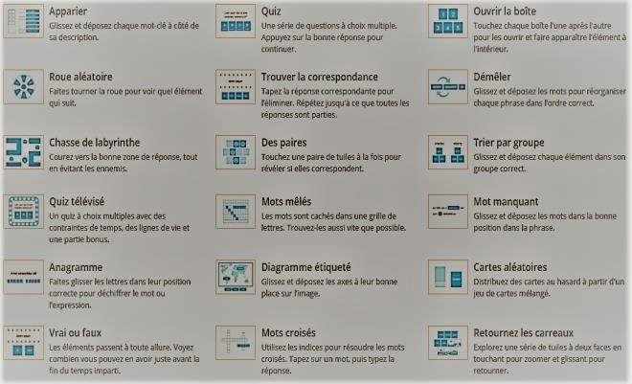
Image 3. Foncionnalités dans Wordwall (https://wordwall.net/create/picktemplate)
Foncionnalités dans wordwall est trés beaucoup et gratuitement. Il y a 16 foncionnalités pour utilser, à savoir : Quiz, Trouver la correspendance, Chasse de labyrinthe, Quiz télevisé, Mots mêtés, Vrai ou faux, Apparier, Roue aléatoire, Des paires, Mot manquant, Cartes aléatoires, Quis de l’image, Ouvrir la boîte, Démêler, Trier par groupe, Anagramme, Diagramme étiqueté, Retournez les carreaux.
Sur la base des résultats d’un entretien avec l’un de professeur de la Civilisation Française, dans le cadre du processus d’enseignement et

d’apprentissage, le professeur a effectué une évaluation de l’apprentissage. Le professeur a effectué une évaluation à l’aide de modules d’apprentissage sur le cours de Civilisation Française en utilisant les médias d’apprentissage en ligne de la faculté (SIPDA). Le professeur utilise des médias interactifs dans l’apprentissage, mais n’utilise pas ces médias interactifs dans la conduite des évaluations. Le professeur n’utilise pas non plus de médias interactifs basés sur des murs de mots pour effectuer des évaluations, il est donc très probable que le mur de mots puisse être un moyen de variation dans la réalisation d’évaluations interactives.
Basé sur le questionnaire d’analyse des besoins qui a été diffusé par le chercheur aux étudiants au quatrième semestre qui s’élevait à 53. Il a constaté que 100% ou le nombre total des étudiants ont suivi le cours de la civilisation française. Dans le processus d’évaluation du cours de la civilsation française, au total 62,5% des étudiants s’ennuient ou ont du mal à évaluer à la fin de chaque sujet. La principale raison pour laquelle ils se sentent ennuyés et difficiles dans l’évaluation des sujets de la civilisation française est moins attrayant à cause des medias. Au total, 97,5% des étudiants souhaitent des médias
interactifs dans le processus d’évaluation des matières de la civilisation française. En effet, pendant processus l’apprentissage en ligne, les professeurs n’utilisent pas de médias interactifs dans le processus d’évaluation d'apprentissage, car la plupart des professeurs n’utilisent que MS Word dans à la fin du sujet materiaux d’apprentissage (evaluation). Presque tous les étudiants sont intéressés et aiment utiliser des évaluations interactives intéressantes basées sur les médias. Presque 82,5 % des étudiants de 2019 ne connaissent pas Wordwall en tant qu’un média interactif pouvant être utilisé pour effectuer le processus d’évaluation à la fin du processus d’apprentissage.

MÉTHODOLOGIE DE LA RECHERCE
Modéle de développement qui est utilisé dans cette étude est le modèle de développement proposé par Dick et Carey pour développer la conception pédagogique (conception d'apprentissage) avec l'approche ADDIE, qui est une extension de l'analyse, la conception, le développement, la mise en œuvre et l'évaluation. L'analyse est liée à l'analyse de la situation de travail et de l'environnement afin de trouver les produits à développer. La conception est une activité de conception de produits selon les besoins. Le développement est l'activité de

fabrication et de test de produits. La mise en œuvre est une activité utilisant des produits, et l'évaluation est une activité pour évaluer si chaque étape de l'activité et le produit qui a été fabriqué sont conformes ou non au cahier des charges (Sugiyono, 2019 : 775).
Dans cette étude, le chercheur limite l'utilisation des étapes de développement du modèle ADDIE à 3 étapes, car cette recherche est une recherche de développement qui examine la validité, la faisabilité, la réponse des étudiants et
Tableau 1. Éléments d’instrument de validation avec l’échelle de Likert
No. | Réponse | Score
1. | Trés bien | 5
2. | Bien | 4
3. | Assez bien | 3
4. | Mal | 2
5. | Trés mal | 1
(Sugiyono, 2013:93)
Ensuite, les données sont analysées quantitativement de manière descriptive, ce qui permet de calculer le pourcentage d’indicateurs pour chaque catégorie dans le matériel didactique de la matière Civilisation Française.

l'efficacité du produit développé. Le choix
𝑃 = Jumlah indikator per kategori Jumlah indikator total kategori
x 100%

du modèle de développement ADDIE est dû
au fait que ce modèle de développement est facile à apprendre, simple et facile à mettre en pratique dans le développement de medias d'apprentissage. Les étapes de cette recherche sont ajustées au temps et aux besoins de recherche en analyse, conception et développement. Les techniques d’analyse des données utilisées sont par le biais d’une validation d’expert, qui est fournie aux étudiants. Les instruments d’évaluation pour le validateur expert en matériel et l’expert en conception est fabriqués sous la forme d’échelles de Likert qui ont reçu des notes comme dans le tableau ci-dessous.
Sur la base des résultats des calculs selon la formule ci-dessus, les nombres sont générés sous forme de pourcentages. Ensuite, la classification du score a été changée en une classification sous forme de pourcentages (Sugiyono, 2013: 118). Les résultats en pourcentage sont interprétés à l’aide de phrases qualitatives énumérées dans le tableau suivant.
Tableau 2. Percentage d’indicateur de materiel

No. | Réponse | Score
A | Trés bien | 81% ≤ X <  100%
B | Bien | 61% ≤ X <  80%
C | Assez bien | 41% ≤ X <  60%
D | Mal | 21% ≤ X <  40%
E | Trés mal | 0% ≤ X < 20%
(Sugiyono, 2013:118)

RESULTATS ET DISCUSSION
- Analyse

Analyse des besoins
Dans cette étape, il est mis en œuvre pour trouver des problèmes dans le processus d’apprentissage de la Civilisation Française. Les données ont été trouvées en diffusant des questions liées à l’utilisation de média d’évaluation dans le processus d’apprentissage sous la forme de questionnaires distribués aux étudiants l’année scolaire 2019 via le formulaire Googgle. Les questions et les résultats du questionnaire d’analyse des besoins sont les suivants :
    - La première question porte sur la participation des étudiants au cours civilisation française. La réponse de l’étudiant à la question indiquait que 100% avaient participé au cours civilisation française, ce qui signifie que tous les étudiants ont suivi le cours.
    - 75% des réponses des étudiants ont déclaré que dans le processus d’évaluation du cours civilisation française, les enseignants ont utilisé les médias dans leur travail.
    - Le chercheur s’est demandé si les étudiants s’ennuyaient ou avaient de la difficulté à travailler sur l’évaluation du cours
civilisationnelle de la française. La réponse des étudiants à cette question est plus de la moitié des étudiants ou un total de 62,5% des étudiants se sentent ennuyés ou négligents dans l’évaluation du cours.
    - La principale cause pour laquelle les élèves se sentent ennuyés et difficiles à travailler sur l’évaluation de l’apprentissage est les médias moins attrayants de 57,5% et un certain nombre de 40% d’étudiants répondant à l’absence de variation dans l’évaluation. On peut donc conclure que les étudiants veulent de nouveaux médias plus intéressants et interactifs.
    - Presque tous les étudiants souhaitaient qu’un processus d’évaluation du cours Civilisation Française soit réalisé à l’aide de média interactif avec un pourcentage de réponses des étudiants de 97,5%.
    - Dans le processus d’apprentissage en ligne, les professeurs utilisent des médias interactifs dans le processus d’évaluation. Les étudiants ont répondu à cette

question que 72,5 % d’entre eux utilisaient des médias interactifs.
    - Les éudiants énonce les médias utilisés pour évaluer l’apprentissage de la Civilisation Française. Il y a 4 médias qui sont souvent utilisés dans l’apprentissage, y compris MS Word, PDF, Google Form et Photos
/ images. La plupart des réponses des élèves se trouvent dans les photos / images s’élevant à 50%, ce qui signifie que les photos / images sont des médias qui sont souvent utilisés dans les évaluations d’apprentissage, puis le deuxième média souvent utilisé est la forme Goggle avec les réponses des étudiants jusqu’à 35%.
    - Jusqu’à 97,5% des étudiants ont répondu que les étudiants voulaient évaluer les professeurs en utilisant des médias interactifs intéressants.
    - Lors de l’évaluation en ligne du cours Civilisation Française, les étudiants ont répondu que 75% aimaient les médias interactifs dans le processus d’évaluation.
    - Au total, 82,5% des étudiants ne savent pas que le site Wordwall peut être utilisé comme média
d’évaluation, il est donc très probable que Wordwall puisse être utilisé comme une variante de média d’évaluation dans le processus d’apprentissage de civilisation française.

Design
La prochaine étape consiste à concevoir un plan d’évaluation qui sera utilisé dans cette étude. Les étapes sont les suivantes :

Analyser le materiel selon le Programme d’enseignement (RPS).
Avant d’utiliser les médias, le chercheur doit préparer du matériel qui sera utilisé pour commencer une évaluation conformément au cours de la civilisation française. Le chercheur a d’abord analysé le Programme d’enseignement (RPS) utilisé pendant l’apprentissage.

Préparer Matériel de la Civilisation Française.
Le chercheur détermine le matériau à utiliser. Le matériel utilisé dans cette étude est ‘’Système Éducatif en France et Indonésie’’, conformément aux résultats d’apprentissage du 4e cours (CPMK) du RPS. Le contenu de ce matériel part de la définition du Système Éducatif en France et Indonésie, ainsi que des étapes de l’éducation en France et en Indonésie et

des exercices liés à Système Éducatif en France et Indonésie.

Préparer les Modeles utilisé dans
Wordwall
Après avoir trouvé du matériel adapté au cours de la civilisation française au Programme d’enseignement (RPS), ensuite, le chercheur choisit un design ou un modèle qui sera utilisé dans Wordwall comme une évaluation de l’apprentissage du cours Civilisation Française qui est facile et interactif dans son utilisation. Préparation de la conception de l'évaluation.
À cette étape, le chercheur détermine le modèle qui sera ensuite utilisé dans le processus d’évaluation. Quant au design ou au gabarit utilisé, il y en a 4, dont: Foncionnalité mot mêlés, Fonctionnalité chase de labyrinthe, Fonctionnalité ouvrir la boîte, Fonctionnalités Quiz.
Pour pouvoir accéder aux médias wordwall, les utilisateurs n’ont qu’à se connecter à l’aide d’un compte Google. Ensuite, l’utilisateur choisit de créer une activité pour pouvoir utiliser le modèle Wordwall. Choisissez un modèle prédéterminé, puis les utilisateurs peuvent saisir des questions d’évaluation en fonction du système éducatif matériel en France et en Indonésie. Peeliti utilise des questions basées sur HOTS (Higher Order
Thinking Skill). Dans un modèle utilisé, l’enquêteur y insère 10 questions. Le nombre total de questions des 4 modèles utilisés s’élevait à 40 questions.

Développement
Voici les résultats du développement du support d’évaluation Wordwall basé sur la conception qui a été conçue sur chaque modèle Wordwall.
Image 4. Vue initiale Fonctionnalité Mot mêlés
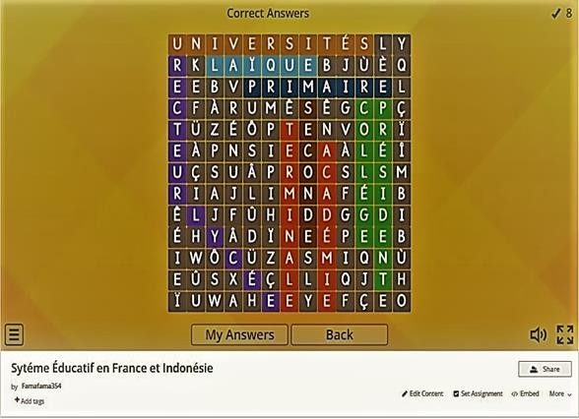

Image 5. Vue initiale Fonctionnalité chase de labyrinthe
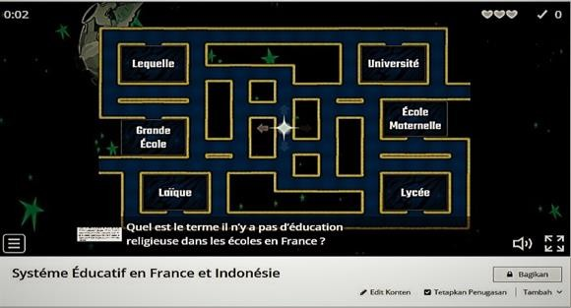
Image 6. Vue initiale de Fonctionnalité ouvrir la boîte
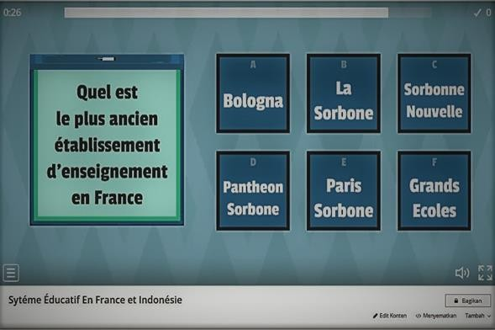

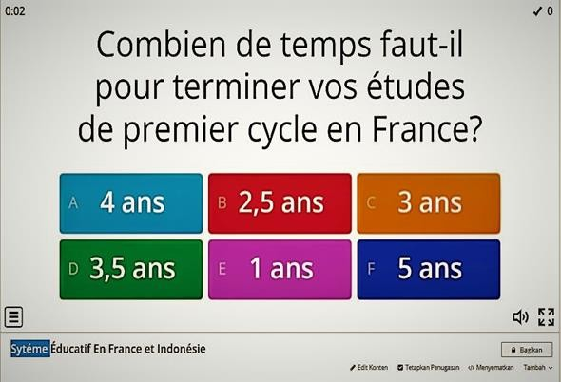
Image 7. Vue initiale Fonctionnalités Quiz
Le matériel présenté a un but clair pour les étudiants | 4
Le matériel présenté peut augmenter les connaissances des étudiants | 4
Précision de la structure des  phrases | 4
Efficacité des peines | 4
Exactitude de l’utilisation grammaticale | 4
Il y a une précision  orthographique | 4
Skor Total | 63

Validation expert
  - Validation de matériel
L’évaluation de validation de l’expert matériel a été réalisée par l’un des professeurs de Français de l’enseignement des langues à Universitas Negeri Medan, à savoir par le Dr Abdul Ghofur, M.Pd. Les résultats sont les suivants:
Tableau 3. Résultat de Validation par L’expert en Materiel
Critère |  |  |  | Score
Completeness of the material in  terms of RPS |  |  |  | 4
Étendue/adéquation  matériel en termes de rps |  |  | du | 4
Profondeur du matériel examiné  à partir de RPS |  |  |  | 4
Précision du concept |  |  |  | 4
Exactitude  concepts | des | exemples | de | 4
Exactitude  matériaux | des | sources | de | 5
Utilisation d’illustrations de problèmes liés au thème ‘’System éducatif en France et  Indonésie’’ |  |  |  | 4
Utilisation d’illustrations d’images liées au thème ‘’System  éducatif en France et Indonésie’’ |  |  |  | 5
Conformité de l’utilisation du  titre avec le contenu du matériel |  |  |  | 5

Source de données : Traité à partir du questionnaire (BSNP, 2008)
Ρ = F × 100%
𝑁
63
Ρ = 75 × 100%
6300
Ρ = 75 = 84%
Sur la base du tableau des résultats du questionnaire de validation d’expert en matériel ci-dessus, le résultat final du pourcentage de 84% a été obtenu. Le pourcentage est inclus dans l’indicateur de 81% ≤ X < 100%, ce qui signifie qu’il est inclus dans les excellents critères. Le commentaire du validateur pour l’évaluation de validation par un expert de ce matériel est que ce matériel est digne d’utilisation.

Validation de Média.
L’évaluation de la validation matérielle par l’expert a été réalisée par l’un des professeurs de Français de l’enseignement des langues à Universitas

Negeri Medan, à savoir par le Dr Rabiah Adawi, M.Hum. Les résultats sont les suivants:
Tableau 4. Résultat de Validation par L’expert en Media
Source de données : Traité à partir du questionnaire (BSNP, 2008)
F
Ρ = 𝑁 × 100%
90
Ρ = 100 × 100%
9000
Critère | Score
Effondrement du concept | 4
Clarté du mode d’emploi | 5
Clarté de l’affichage des valeurs  dans lesquelles il peut être | 5
Présentations de questions  intéressantes | 5
Peut être utilisé individuellement ou en groupe | 5
Affichage de la clé de réponse | 4
Composition des couleurs | 5
Variations du contenu du quiz | 5
Pertinence d’une photo ou d’une  image | 5
Pertinence des caractères ou des  lettres | 4
quiz intéressant | 5
L’apparence des éléments de mise en page | 4
La coloration ne perturbe pas  l’affichage à l’écran | 4
Le site Web utilise les caractères  de lettre appropriés | 4
Affichage multimédia attrayant | 5
Fournit une motivation pour  apprendre | 4
Facilité d’accès à l’application | 4
Efficacité de l’utilisation | 5
Aspect pratique de l’utilisation  de média d’évaluation | 4
Les menus et les installations du quiz (boutons) sont faciles à  comprendre | 4
Nombre de scores | 90

Ρ = 100 = 90%
D’après le tableau des résultats de
l’évaluation du média ci-dessus, le résultat final a été trouvé avec un pourcentage de
90 %. Les résultats de ces pourcentages sont inclus dans les indicateurs de 81% ≤ X
< 100%, qui appartiennent à la catégorie des excellents. Le commentaire pour l’évaluation de ce validateur de médias est
que les médias de recherche sont déjà dignes d’être utilisés dans l’apprentissage
du cours de la civilisation française.

CONCLUSION
Les conclusions obtenues dans la recherche sur le développement de l’évaluation des médias du cours
Civilisation Française basé sur la plate- forme de jeu éducatif Wordwall sont les suivantes:
- Le processus de développement des médias d’évaluation fournit un site Web sous la forme d’un jeu éducatif qui peut être utilisé comme média d’évaluation. Cette recherche a été développée en
utilisant la méthode ADDIE par Dick et Carey. Dans cette étude, il n’a utilisé que 3

étapes dans la méthode ADDIE, à savoir l’analyse, la conception et le développement. Au stade de l’analyse, le chercheur a partagé un questionnaire d’analyse des besoins avec les étudiants l’anné scolaire 2019 via Googleform, Les résultats indiquent que 100% des étudiants ont participé au cours de civilisation française, jusqu’à 62,5% des étudiants s’ennuient et ont de la difficulté à faire des évaluations, jusqu’à 97,5% des étudiants sont intéressés par l’utilisation des médias interactifs dans l’évaluation, et 87,5% ne savent pas que Wordwall peut être utilisé comme support d’évaluation qui a montré que les médias interactifs étaient très demandés par les étudiants dans le travail d’évaluation. Au stade de la conception, le processus consiste à analyser le matériel basé sur RPS, à préparer des matériaux de civilisation française et à préparer les modèles utilisés dans Wordwall. Le chercheur crée de materiel est des questions basées sur HOTS basées sur des thèmes prédéfinis à inclure dans les modèles wordwall Prédéterminé. Au stade du développement, le chercheur crée des quiz basés sur le modèle souhaité, le modèle, à savoir: Foncionnalité mot mêlés, Fonctionnalité chase de labyrinthe,
Fonctionnalité ouvrir la boîte, Fonctionnalités Quiz.
- Validation de l’évaluation à l’aide de Wordwall par validation matérielle, obtenu le pourcentage final des résultats de 84%. Les résultats d’un tel pourcentage incluent les indicateurs de 81% ≤ X < 100%, qui appartiennent à la catégorie des excellents. La validation par d’expert de média a obtenu un pourcentage du résultat final de 92% avec les résultats du pourcentage inclus dans l’indicateur de 81% ≤ X < 100%, qui appartient à la catégorie excellente. Par conséquent, le média d’évaluation avec Wordwall est très validité et vaut la peine d’être utilisé. RÉFÉRENCES
Arifin, zainal. 2012. Evaluasi Pembelajaran. Jakarta : Direktorat Jenderal Pendidikan Islam Kementrian Agama Islam Ri
Arikunto. Suharsimi. 2018. Dasar-Dasar Evaluasi Pendidikan. Jakarta: Bumi Aksara.
Asrul. (2014). Evaluasi Pembelajaran. Medan: Citapustaka Media.
Azizah, H. N. (2018). Peningkatan Penguasaan Kosakata Bahasa Arab Melalui Penggunaan Media Wordwall. ALSUNIYAT: Jurnal Penelitian Bahasa, Sastra, dan Budaya Arab, 1, 1-16.
Rachmawati. Evri, R. S. (2020). Kemampuan Pemecahan Masalah Matemats Pada Pembelajaran Matematika Melalui Model Generative Berbantuan Media Wordwall. Prosiding Pendidikan Profesi Guru, 1395- 1408.
Turohmah. Fauziah, E. M. (2020). Media Pembelajaran Word Wall Dalam Meningkatkan Kemampuan Kosa Kata Bahas Arab. Jurnal Pendidikan Luar Sekolah, 14, 13-19.
Irwandy. 2012 Penilaian Hasil Belajar. Medan : Unimed Press
Khairunisa, Y. (2021). Pemanfaatan Fitur Gamifikasi Daring Maze Chase–Wordwall

Sebagai Media Pembelajaran Digital Mata Kuliah Statistika Dan Probabilitas . MEDIASI - Jurnal Kajian dan Terapan Media, Bahasa, Komunikasi, 2, 41-47.
Lussier. D. 1992. Évaluer Les Apprentissages. Paris : Boulevard Saint-Germain.
Nurgiyantoro, Burhan. 2012. Model Pembelajaran dan Penilaian Portofolio. Bandung: Genesindo.
Oriondo, L.L & Antonio, E.M.D. 1998. Evaluating Educational OutcomesTest, Measurement and Evaluation. Florentiono St: Rex Printing Company, Inc.
Prima Mutia Sari, H. N. (2021). Pelatihan Penggunaan Aplikasi Quizizz Dan Wordwall Pada Ipa Bagi Guru-Guru Sdit Al-Kahfi. Jurnal Pengabdian Masyarakat, 4, 195-199.
Prijowuntanto, S. W. (2016). Evaluasi Pembelajaran. Yogyakarta : Sanata Dharma University Press.
Rukajat, A. (2018 ). Teknik Evaluasi Pembelajaran.
Yogyakarta : Deepublish.
Sa’dah, Wahyuni. 2019. Civilisation Française : Département De Français Faculté Des Lettres Et Des Arts Université De Medan. Medan: Universitas Negeri Medan.
Siti Faizatun Nissa, N. R. (2021). Penggunaan Media Pembelajran Wordwall Untuk Meningkatkan Minat Dan Motivasi Belajar Siswa Pada Pembelajaran Tematik Di Sekolah Dasar. EDUKATIF: JURNAL ILMU PENDIDIKAN, 3, 2854-2860.
Stark, J.S&Thomas, A. 1994. Assesment and Program Evaluation. Needham Heights: Simon & Scuster Custom Publishing.
Sugiyono. 2019 Metode Penelitian Pendidikan.
Bandung: Alfabeta .
Syawalina, L. (2021). Pembelajaran Kebudayaan Prancis Melalui Google Classroom. Jurnal Sora, 5, 28-53.
Widyoko. 2013. Evaluasi Program Pembelajaran.
Yogyakarta: Pustaka Pelajar.
Yusuf. Muri. 2017. Assesmen dan Evaluasi Pendidikan. Jakarta: Kencana.

